

03

Desarrollo de Aplicaciones Web Avanzado: Gestión de Archivos y Streams

Arévalo Sermeño, Edwin William

Desarrollo de aplicaciones Web avanzado
5 - C24 - Sección A-B
DESARROLLO DE APLICACIONES WEB AVANZADO: Crear una aplicación para leer archivos
- Capacidades

- Crear aplicaciones que gestionen operaciones con archivos de manera eficiente mediante la implementación de streams en Node.js.

- Seguridad
- En este laboratorio está prohibida la manipulación del hardware, conexiones eléctricas o de red. Así como la ingesta de alimentos y bebidas.
- Ubicar maletines y/o mochilas en lugar destinado para tal fin.
- Dejar la mesa de trabajo y la silla utilizada limpias y ordenadas.

- Fundamento teórico
- Revise el material de la semana correspondiente antes del desarrollo del laboratorio.

- Normas empleadas
- No aplica

- Recursos
- En este laboratorio, cada estudiante trabajará con una computadora con Windows 10.
- La instalación del software requerido se realizará en el equipo virtual.

- Metodología para el desarrollo de la tarea
- El desarrollo del laboratorio es individual

- Procedimiento

- Configuración del proyecto
Crea una carpeta para tu proyecto y navega a ella en tu terminal.
Inicializa un proyecto de Node.js ejecutando el siguiente comando y siguiendo las instrucciones:
npm init -y

Esto generará el archivo package.json.
Crea un archivo index.js donde esribirás tu código.

- Instalación de dependencias
Para completar todas las actividades, necesitas asegurarte de que las siguientes dependencias estén disponibles en tu entorno:
- fs (Sistema de Archivos, incluido en Node.js por defecto).
- path (Manejo de rutas, incluido en Node.js por defecto).
- zlib (Compresión de archivos, incluido en Node.js por defecto).
- stream (Manejo de flujos de datos, incluido en Node.js por defecto).

Dado que estas dependencias están integradas en Node.js, no es necesario instalarlas manualmente. Sin embargo, si deseas utilizar paquetes externos adicionales para manejar archivos o compresión avanzada, podrías instalar fs-extra con el siguiente comando:
npm install fs-extra
Esto agrega funcionalidades extendidas sobre fs.

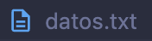
Actividad 1: Lectura de un Archivo usando Streams
- Crea un archivo de texto llamado datos.txt con el siguiente contenido:

Línea 1: Hola, este es un archivo de prueba.
Línea 2: Aprendiendo sobre Streams en Node.js.
Línea 3: Procesamiento eficiente de archivos.
Línea 4: Finalizando el archivo de prueba.

- Agrega el siguiente código en index.js:
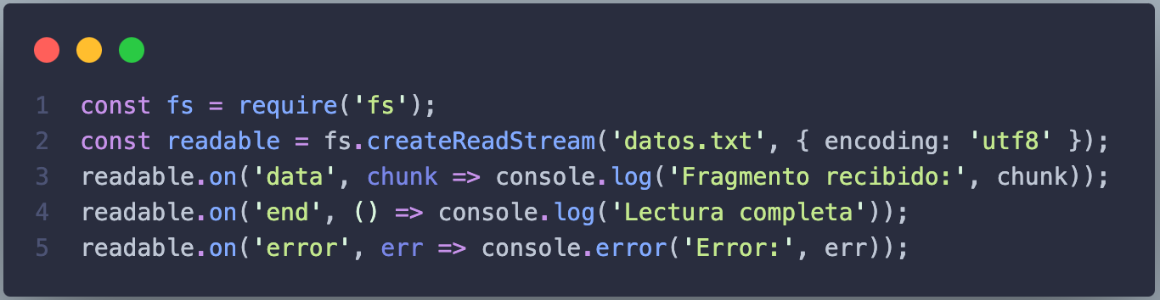

- Guarda el archivo y ejecuta el código en la terminal con:

node index.js

- Explique el funcionamiento del código

Actividad 2: Escritura en un Archivo usando Streams
- En index.js, agrega el siguiente código:

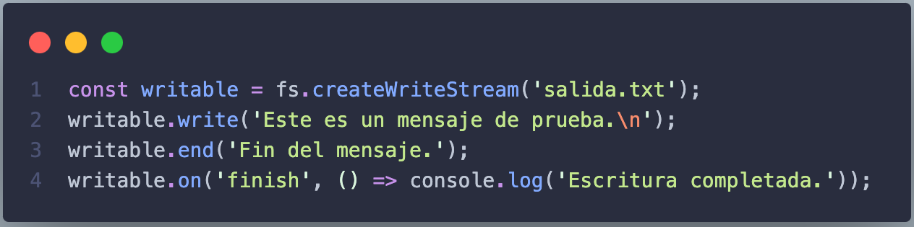

- Guarda y ejecuta el script en la terminal (node index.js).

- Verifica que se haya creado salida.txt con el contenido esperado.

- Explique el funcionamiento del código


Actividad 3: Compresión con Pipes
- Crea un archivo entrada.txt con el siguiente contenido:

Esta es una prueba de compresión con streams en Node.js.
Los streams permiten procesar archivos grandes de manera eficiente.
Esta técnica es útil para la transmisión de datos en tiempo real.

- Modifica index.js para incluir:

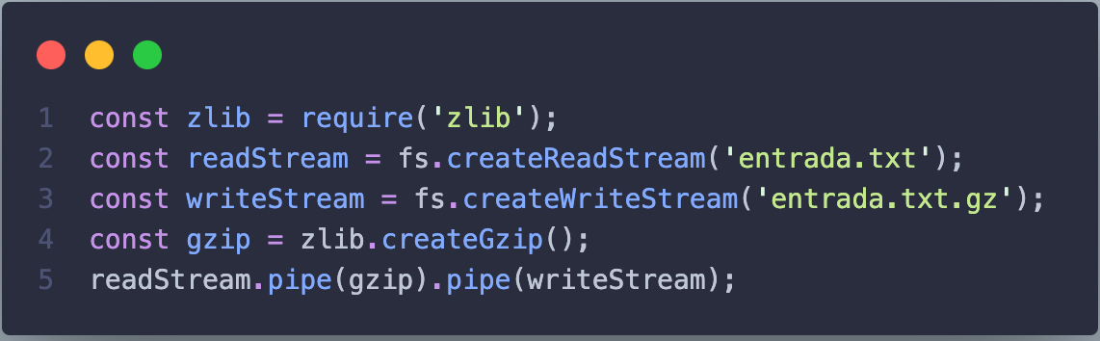


- Ejecuta el script y verifica que se genere entrada.txt.gz.

- Explique el funcionamiento del código

Actividad 4: Manejo de Errores y Backpressure
- Modifica index.js para manejar el flujo de datos correctamente:
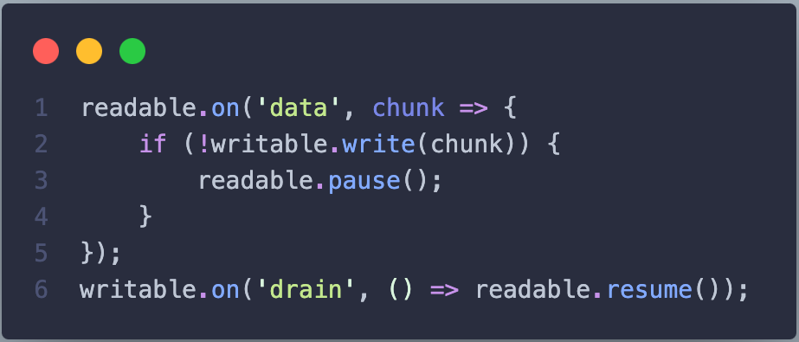

- Ejecuta y observa cómo se maneja el flujo de datos.

- Explique el funcionamiento del código

TAREA
- Transformar un Archivo de Texto a Mayúsculas con Streams
  - Crea un nuevo archivo texto.txt con contenido de tu elección.
  - Usa fs.createReadStream() para leer el archivo.
  - Implementa un Transform Stream que convierta el texto a mayúsculas.
  - Guarda el resultado en un nuevo archivo texto_mayusculas.txt.
  - Código base sugerido:
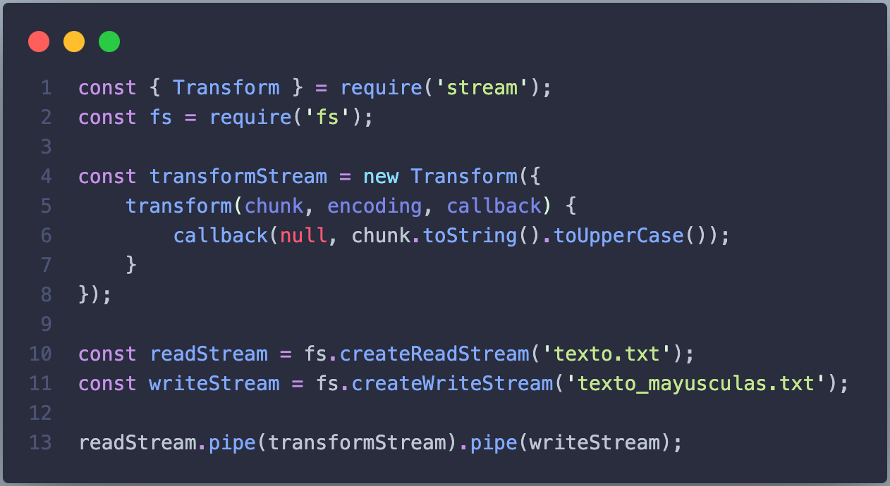
  - Ejecuta el código y verifica que texto_mayusculas.txt contenga el texto en mayúsculas.

- Uso de Streams con módulos externos.
  - Inicializa un nuevo proyecto de Node.js.
  - Instala el módulo exceljs desde npm.
    - https://www.npmjs.com/package/exceljs (documentación oficial).
  - Configura un servidor con el módulo HTTP en el puerto 3000
  - Expón la ruta /reporte
    - Genera un archivo Excel en memoria utilizando exceljs.
    - Configura las cabeceras HTTP adecuadas para forzar la descarga de un archivo .xlsx.
    - Enviar el contenido del Excel al cliente en streaming.
  - Contenido del Excel:
    - El archivo debe contener al menos una hoja llamada "Ventas".
    - La primera fila debe ser una cabecera con los títulos (columnas):
      - Producto
      - Cantidad
      - Precio
    - Deben agregarse al menos 20 filas de datos de ejemplo.
  - Buenas prácticas:
    - Manejar posibles errores en el servidor (por ejemplo, errores al generar el Excel).
    - Asegurarse de cerrar correctamente el stream una vez enviado el archivo.
  - Añade una validación de rutas, donde cualquier ruta que no sea /reporte retorne un texto plano indicando lo siguiente “Visita /reporte para descargar el Excel”.
OBSERVACIONES: (Las observaciones son las notas aclaratorias y problemas que se pudo presentar en el desarrollo del laboratorio)
Mencionar 5 observaciones:
- ____________________________________________________________________________________________________________________________________________________________
- ____________________________________________________________________________________________________________________________________________________________
- ____________________________________________________________________________________________________________________________________________________________
- ____________________________________________________________________________________________________________________________________________________________
- ____________________________________________________________________________________________________________________________________________________________

CONCLUSIONES: (Las conclusiones son una opinión sobre tu trabajo, explicar cómo resolviste las dudas o problemas presentados en el laboratorio. Además de aportar una opinión critica de lo realizado)
Indicar 5 conclusiones:
- ____________________________________________________________________________________________________________________________________________________________
- ____________________________________________________________________________________________________________________________________________________________
- ____________________________________________________________________________________________________________________________________________________________
- ____________________________________________________________________________________________________________________________________________________________
- ____________________________________________________________________________________________________________________________________________________________

